PROPOSIÇÕES 01 – Vereador João Batista Ferreira
INDICAÇÃO – 07/2021

Indico ao Excelentíssimo Senhor Prefeito Municipal em conjunto com a Secretaria Municipal de Obras, faça a remoção do arbusto que se encontra na esquina da Rua João Ângelo Pivatto com a Rua Waldemar Arnt.

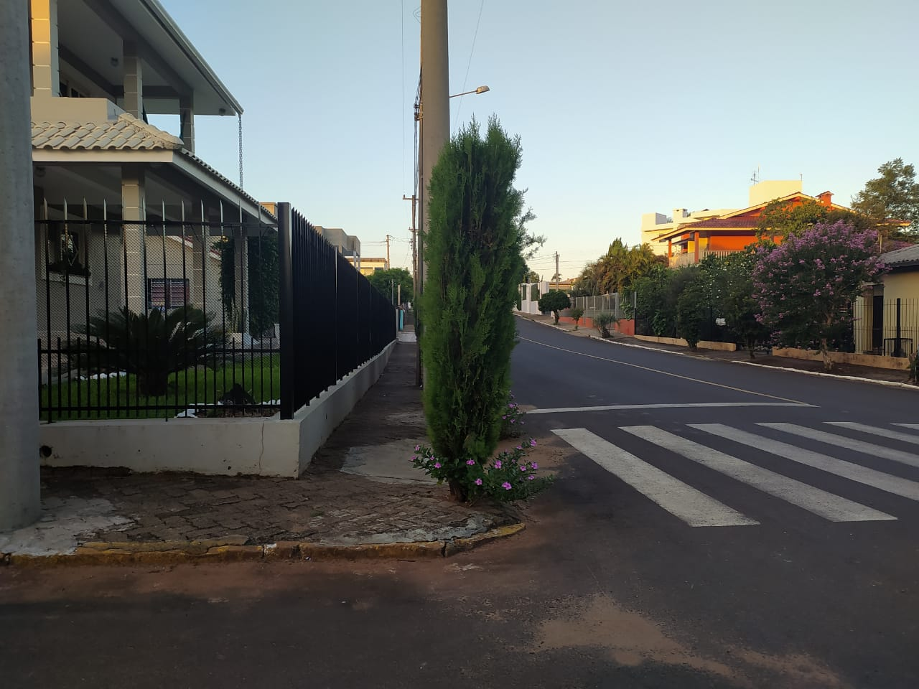

MENSAGEM JUSTIFICATIVA:

Senhor Presidente;
Senhores Vereadores:

A presente indicação visa dar maior visibilidade ao trânsito, hoje o arbusto apesar de embelezar o passeio público, vem causando dificuldades para os motoristas, por estar bem na esquina podendo vir a causar acidentes. Assim solicito que seja feita a remoção da planta local ou poda.

Atenciosamente,

Bom Retiro do Sul, 08 de fevereiro de 2021.
